SỞ LAO ĐỘNG TB&XH QUẢNG NINH | CỘNG HÒA XÃ HỘI CHỦ NGHĨA VIỆT NAM
TRUNG TÂM CÔNG TÁC XÃ HỘI | Độc lập - Tự do - Hạnh phúc

Quảng Ninh, ngày 08 tháng 3 năm 2021

NỘI DUNG ĐƯA TIN BÀI LÊN WEBSITE TRUNG TÂM;

CỔNG THÔNG TIN ĐIỆN TỬ CỦA SỞ

1. Họ và tên người đưa tin bài: Trần Thị Ngọc Yến

2. Nội dung tin bài:

- Mục đưa tin: Tin
- Tên tiêu đề: Chi bộ Trung tâm Công tác xã hội tỉnh Quảng Ninh tổ chức sinh hoạt chuyên đề Quý I/2021 với chủ đề “Một số nội dung và trách nhiệm của cán bộ, đảng viên đối với cuộc bầu cử đại biểu Quốc hội khóa XV và Đại biểu Hội đồng nhân dân các cấp nhiệm kỳ 2021 - 2026”.

Sáng ngày 03/3/2021, Chi bộ Trung tâm Công tác xã hội tỉnh Quảng Ninh đã tổ chức buổi sinh hoạt chuyên đề Quý I/2021 với chủ đề “Một số nội dung và trách nhiệm của cán bộ, đảng viên đối với cuộc bầu cử đại biểu Quốc hội khóa XV và Đại biểu Hội đồng nhân dân các cấp nhiệm kỳ 2021 - 2026”. Đây là sự kiện chính trị trọng đại, đợt sinh hoạt chính trị sâu rộng để nhân dân thực hiện quyền làm chủ thông qua lựa chọn bầu những đại biểu tiêu biểu, xứng đáng đại diện cho ý chí, nguyện vọng, quyền lợi chính đáng của các tầng lớp nhân dân tham gia Quốc hội và Hội đồng nhân dân các cấp.
Tham dự buổi sinh hoạt chuyên đề có sự tham gia của 18 đảng viên của chi bộ Trung tâm Công tác xã hội. Được sự phân công của Chi bộ Trung tâm đồng chí Trần Văn Hương trình bày các nội dung trong buổi sinh hoạt chuyên đề Quý I/2021 như: một số vấn đề chung của cuộc bầu cử; Ý nghĩa, vị trí, vai trò của Quốc hội và Hội đồng nhân dân; Tiêu chuẩn đại biểu Quốc hội, Hội đồng nhân dân; Nguyên tắc bầu cử đại biểu Quốc hội XV và Đại biểu Hội đồng nhân dân các cấp nhiệm kỳ 2021 - 2026. Qua đó, các đảng viên được chia nhóm và trao đổi, thảo luận câu hỏi: “Trách nhiệm của cán bộ, đảng viên đối với cuộc bầu cử Đại biểu Quốc hội và Hội đồng nhân dân các cấp”.

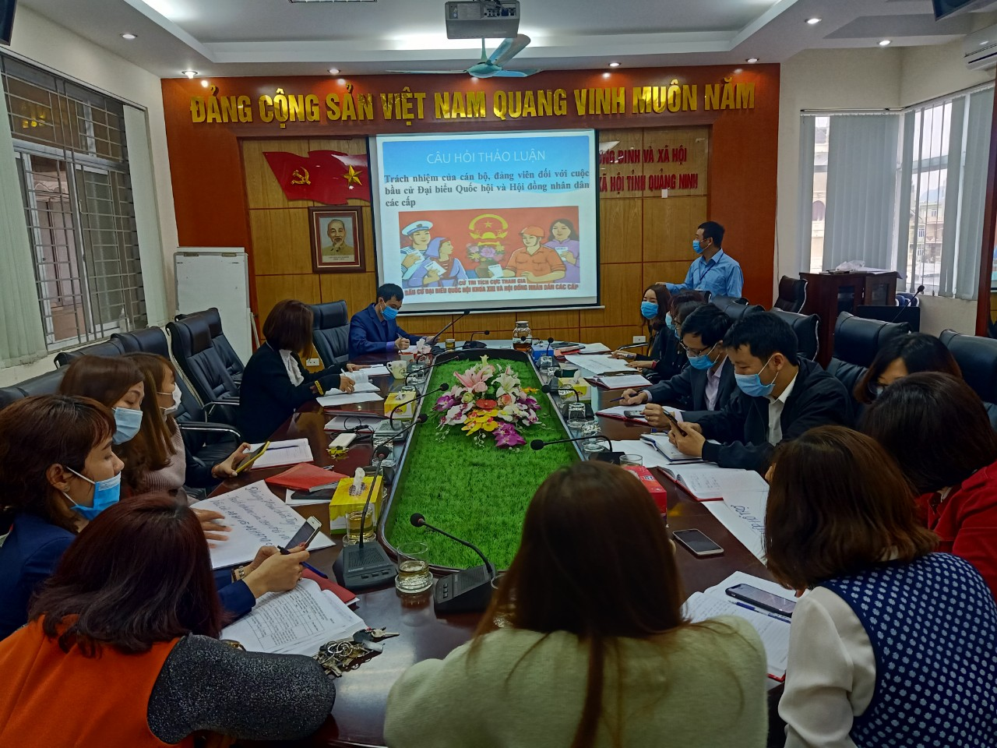

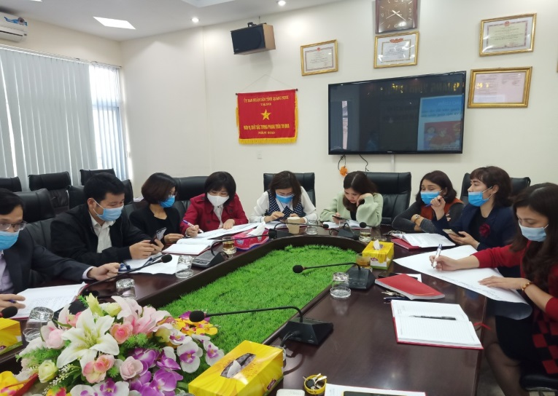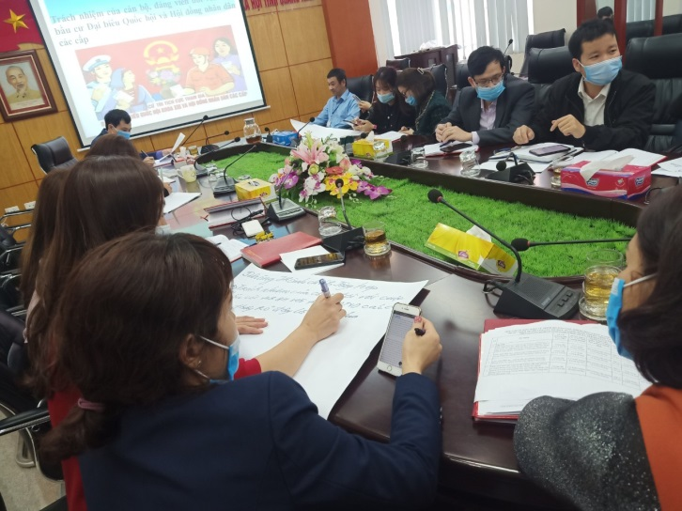

Ảnh: Các Đ/c đảng viên trao đổi, bàn luận về câu hỏi thảo luận

Kết luận tại buổi sinh hoạt chuyên đề, đồng chí Nguyễn Phúc Phong - Bí thư Chi bộ, Giám đốc Trung tâm Công tác xã hội nhấn mạnh, qua phần trình bày đại diện của các nhóm đã thấy được rõ nét hơn về những trách nhiệm của cán bộ đảng viên, thể hiện tính sáng tạo và chủ động của các đồng chí đảng viên của các phòng nghiệp vụ Trung tâm. Tin tưởng rằng, với sự chuẩn bị chu đáo, sự vào cuộc quyết liệt, nghiêm túc, đoàn kết, chung sức, chung lòng của hệ thống chính trị, cùng các cấp, ngành, tầng lớp nhân dân, cuộc bầu cử đại biểu Quốc hội khóa XV và đại biểu HĐND các cấp nhiệm kỳ 2021 - 2026 trên địa bàn tỉnh sẽ thành công tốt đẹp, thực sự trở thành ngày hội lớn của toàn dân. Bên cạnh đó, cần đề cao và phát huy việc duy trì tổ chức sinh hoạt chuyên đề của các Quý II, III, IV/2021 với các nội dung mới, có tính xây dựng gắn với mục tiêu, chủ đề của tỉnh Quảng Ninh năm 2021./.

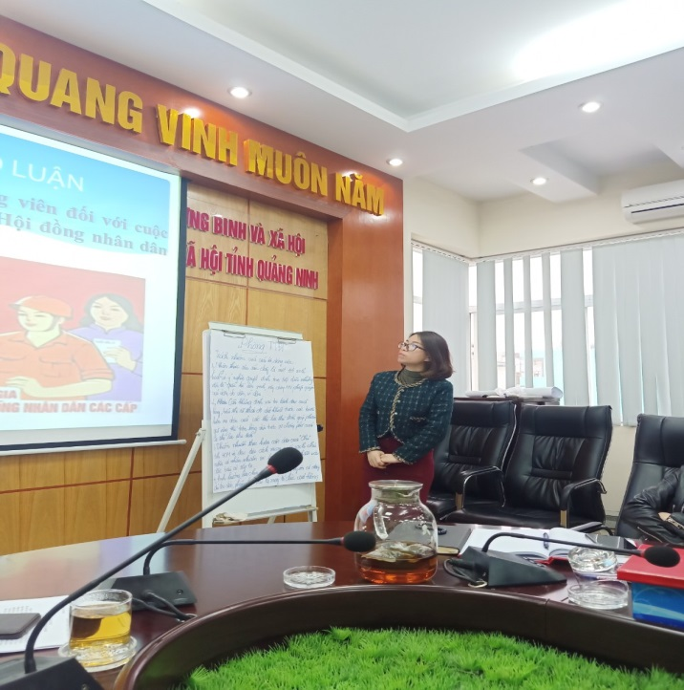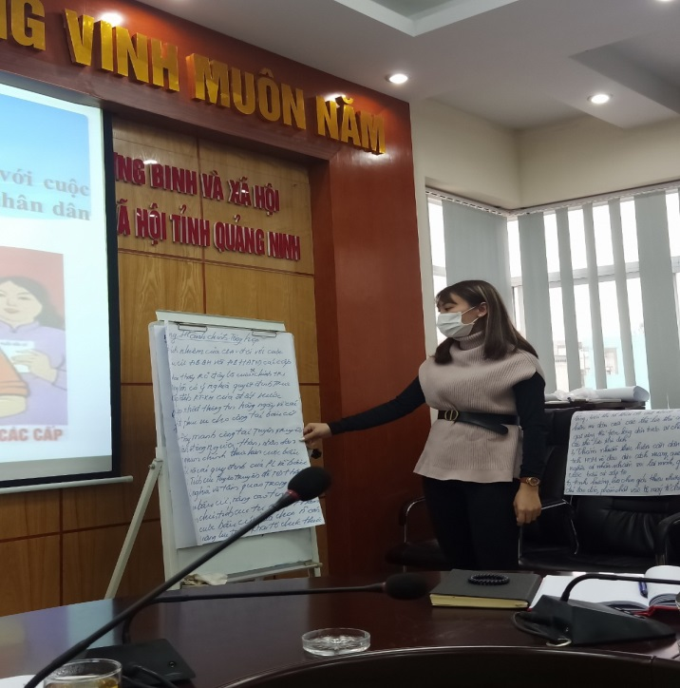

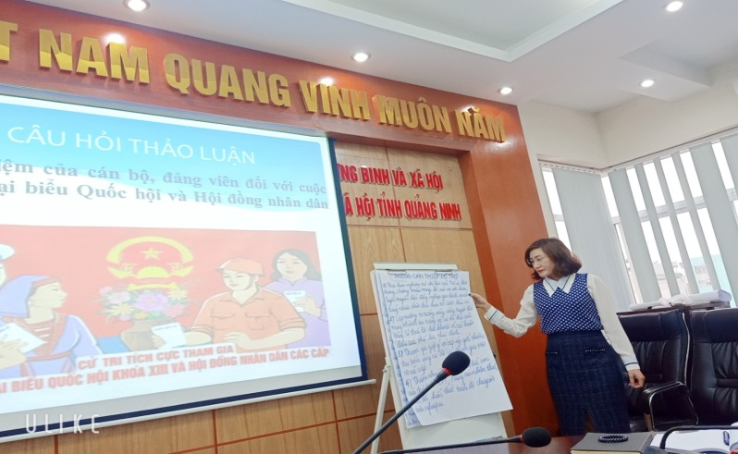

Ảnh: Đại diện các nhóm trình bày nội dung

Trần Thị Ngọc Yến - Trung tâm CTXH Quảng Ninh
Phân loại:......
Trưởng ban | Phó ban biên tập | Người đưa tin
Đỗ Anh Hòa | Đỗ Thị Lệ | Trần Thị Ngọc Yến

